

Инструкция по подключению контроллера системы Умный Дом EasyHomePLC5E.x

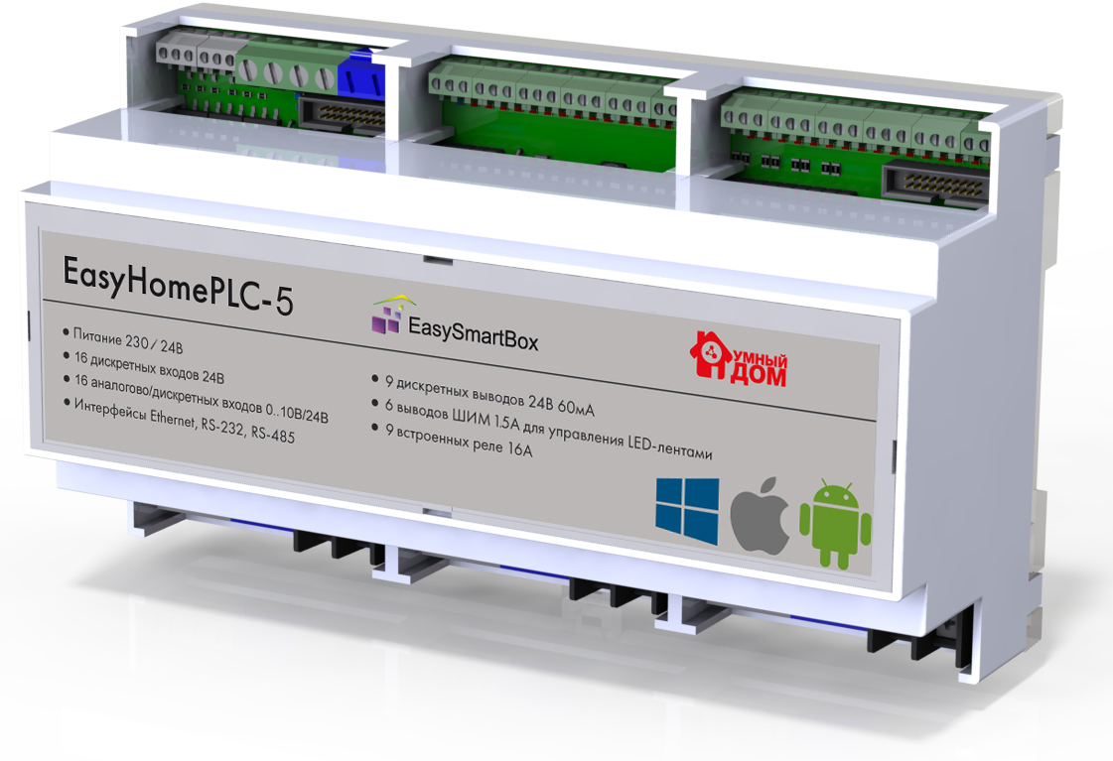

Санкт-Петербург, 2022

СОДЕРЖАНИЕ

1. Возможности контроллера 3
2. Технические характеристики контроллера EasyHomePLC5E.2 4
3. Установка и подключение контроллера 6
4. Подключение интерфейса к контроллеру EasyHomePLC 7
5. Системные часы и настройки подключения 9
6. Cтраница настроек ПЛК конфигуратора 10
7. Назначенные привязки входов и выходов по умолчанию: 11
8. Назначение переменных на Бинарные Входы и Выходы (DI и DO) 12
9. Назначение переменных на Аналоговые Входы и Выходы 14
10. Переназначение портов RS232/485 в Аналоговые или Бинарные Выходы LED 1- 6 15
11. Файловая система 17
12. Прошивка микропрограммы ПЛК 18
13. Настройка калибровки АЦП аналоговых входов 20
14. Частые вопросы по электротехнической части контроллера 21

ОТЛИЧИЯ ОТ ПРЕДЫДУЩЕЙ СЕРИИ EasyHomePLC5.x:
Данная версия контроллера, с аббревиатурой “E” практически не отличается от стандартной версии контроллера EasyHomePLC5 , но процессорная плата заменена на произведённую в России с микропроцессором Espressif китайского производства. В результате:
- количество портов RS232 стало 1 (вместо 2х у предыдущей версии), количество портов RS485 осталось 2.
- 6 аналоговых выходов LED-PWM работают только вместо порта RS232 или RS485 (необходимая комбинация функций выбирается 6тью джамперами по требуемой комбинации и перенастройкой функции выходов микроконтроллера)
- обновление прошивки контроллера (процессора) выполняется через RS232 и любой переходник для ПК USB-RS232. Для прошивки необходимо нажать кнопки boot и reset на процессорной плате и после прошивки перезагрузить контроллер, все настройки системы сохраняются.

Возможности контроллера
Контроллер EasyHomePLC (далее – Контроллер) спроектирован для систем домашней автоматизации для простой установки, не требующей дополнительных компонентов и знаний программирования.

Контроллер EasyHomePLC имеет встроенный широкий программный функционал и выполняет разнообразные задачи:
- управляет электронагрузками (освещение, отопление, шторы, прочие потребители и др.)
- ведёт мониторинг аналоговых датчиков (температур воздуха, пола и др.)
- следит за состоянием датчиков (движения, дыма, газа, протечки, выключателей и др.)
- ведёт подсчёт показаний счётчиков (воды, газа, электричества) и журнал сообщений.

Возможно подключение ряда дополнительных устройств по интерфейсам RS485 / 232 и Ethernet: модули расширения входов-выходов и диммеров, ИК приёмопередатчик, GSM модем, Кондиционеры, Вентмашины, Аудио системы Sonos, Радиоустройства nooLite и прочее (см. список на сайте в разделе Интеграция).

Контроллер предоставляет данные пользователю и получает команды управления на графическом интерфейсе EasyHome через Ethernet сеть, и в текстовом виде по SMS. Интерфейс EasyHome работает и выглядит одинаково на устройствах с ОС Android5.0 и выше, iOS 9.0 и выше, Windows7 и выше, поддерживает отображение IP-видеокамер в формате MJPEG, а так же SIP-домофонию и H.264 с некоторыми ограничениями по совместимости. Так же, возможно управление и визуализация/диспетчеризация со любого программного обеспечения по протоколу ModBusTCP.

Система с контроллерами EasyHomePLC поддерживает простое масштабирование - до десяти контроллеров синхронизируются через локальную сеть (LAN) в единую систему.

Контроллер EasyHomePLC выполнен в корпусе на 9 DIN мест и имеет встроенные:
- Сетевой блок питания на 24В
- Блок питания 12В для 32х датчиков и выключателей (до 16ти датчиков Температуры)
- 9 силовых бистабильных реле на ток коммутации 16А 250В (3.5кВт)
- выход управления питания модемом (можно переназначить другую функцию)
- 6 светодиодных диммеров для LED ламп и лент 12-32В (до 1.5А с доп.БП)
- драйвер 18ти открытых коллекторов для 18ти дополнительных реле/приводов или для 2х блоков расширения по 9 реле.

Технические характеристики контроллера EasyHomePLC5E.2

Параметр | Значение
Модель ПЛК EasyHomePLC | 5E.2 |  |  | Блок 9ти реле
Питание
Напряжение питания встроенного БП  (клеммы PowerSupply ) | 85..264 В переменного тока |  |  | Не требуется
Напряжение питания внутреннее  (Клеммы “Основное Питание") | 18..27 В постоянного тока
Параметры встроенного БП | 20Вт (24 В 0.9А )
Потребляемая мощность | ~4 Вт |  |  | до 4..6 Вт
Входы Дискретного (бинарного) сигнала - DI
Встроенный БП для датчиков | 12В 250мА
Количество входов | 16
Напряжение “логического нуля” | -60..+2 В
Напряжение “логической единицы” | + 9..60 В
Входное сопротивление | 25 кОм
Мин. длительность входного импульса | 100 мс
Подключаемые входные устройства типа (ток входа ~1 мА): | - сухой контакт  - открытый коллектор  - сигнал напряжением 0/12/24В
Входы совмещённые для Аналогового и Дискретного сигнала - ADI
Количество входов | 16
Напряжение аналогового сигнала | 0..10 В
Разрешение АЦП | 12 бит
Входное сопротивление | ~10 кОм
Подключаемые входные устройства | - датчики температуры, влажности, освещённости, давления и т.д.
Дискретные выходы (электромеханические реле)
Количество релейных каналов | 9
Тип реле | Бистабильные |  | Моностабильные
Максимальный ток и напряжение | 16А ( имп. 30А длит. 4 сек.) 250 В
Ресурс реле, переключений | 30х10³ при полной нагрузке при 85С
Дискретные выходы (n-p-n транзисторные ключи) – разъёмы Х4 и Х5
Количество выходных каналов | 18
Максимальный ток на один канал | 0.2А (потенциал встроенного БП 24В)
Подключаемые выходные устройства:  ( При общем потреблении более 20Вт требуется внешний БП 24В на всю необходимую мощность) | - Два блока 9ти реле  - Отдельные реле и контакторы  - Твёрдотельные реле  - Сервоприводы  - Светодиоды
Секция LED диммеров: Дискретно-Аналоговые регулируемые выходы
Секция изолирована  Встроенное питание отсутствует | 5..32 В  (можно взять от клемм ”Основное питание” или использовать внешний БП )
Количество выходных каналов | 6 - транзисторные ключи к 0В
Максимальный ток на канал | 1.4 А (пиковый 2.8А)
Частота выдаваемого ШИМ | 0-12кГц ( по умолчанию 200Гц )
Защита выходов | От КЗ и Перегрева
Подключаемые выходные устройства: | - Светодиоды с ШИМ диммированем  - Преобразователь сигнала в 0-10В  - Отдельные реле и контакторы  - Сервоприводы
Дискретный выход (MOSFET транзисторныйй ключ)
Питание GSM модема от основного БП | 1 канал 1.4 А (5..32 В)
Интерфейсы связи, количество
RS-485 ( встроен БП 5 В 0.2А ) | 2
RS-232 ( встроен БП 5 В 0.2А ) | 1
Ethernet 100 Base-T, RJ45 | 1
Внутренние UART интерфейсы | 0
Интерфейсы пользователя, тип, количество
ПО EasyHome (Win, iOS, Android) | До 16ти одновременно.
EasyHomeTPD 2.4 ", 320x240, WiFi
EasyHomeTPD 3.2 ", 400x240, WiFi
EasyHomeTPD 5.0 ", 800x480, WiFi
ICPDAS TP283U 2.8 ", 320x240, LAN
ICPDAS TP433U 4.3 ", 480x272, LAN
ПО Iridium Mobile (ModbusTCP)
HTTP-API JSON (OpenHAB) | До 3х клиентов JSON
Процессор | ESP32-DOWDx (Espressif) 160МГц
Программа (прошивка ЦП)на 05.2022 | EhPlcE_v515-032
Габаритные размеры корпуса
Шинина х Высота х Глубина | 159.5 х 90 х 56.5 мм
Исполнение | На DIN-рейку, 9 DIN мест

Установка и подключение контроллера
Подключите питание 110/220В переменного тока к клеммам Power - находятся в правой нижней части контроллера.
Возможно альтернативное или совместное питание контроллера от бесперебойного или дополнительного источника постоянного тока 18..27В тока через клеммы Основное Питание в верхней части контроллера.

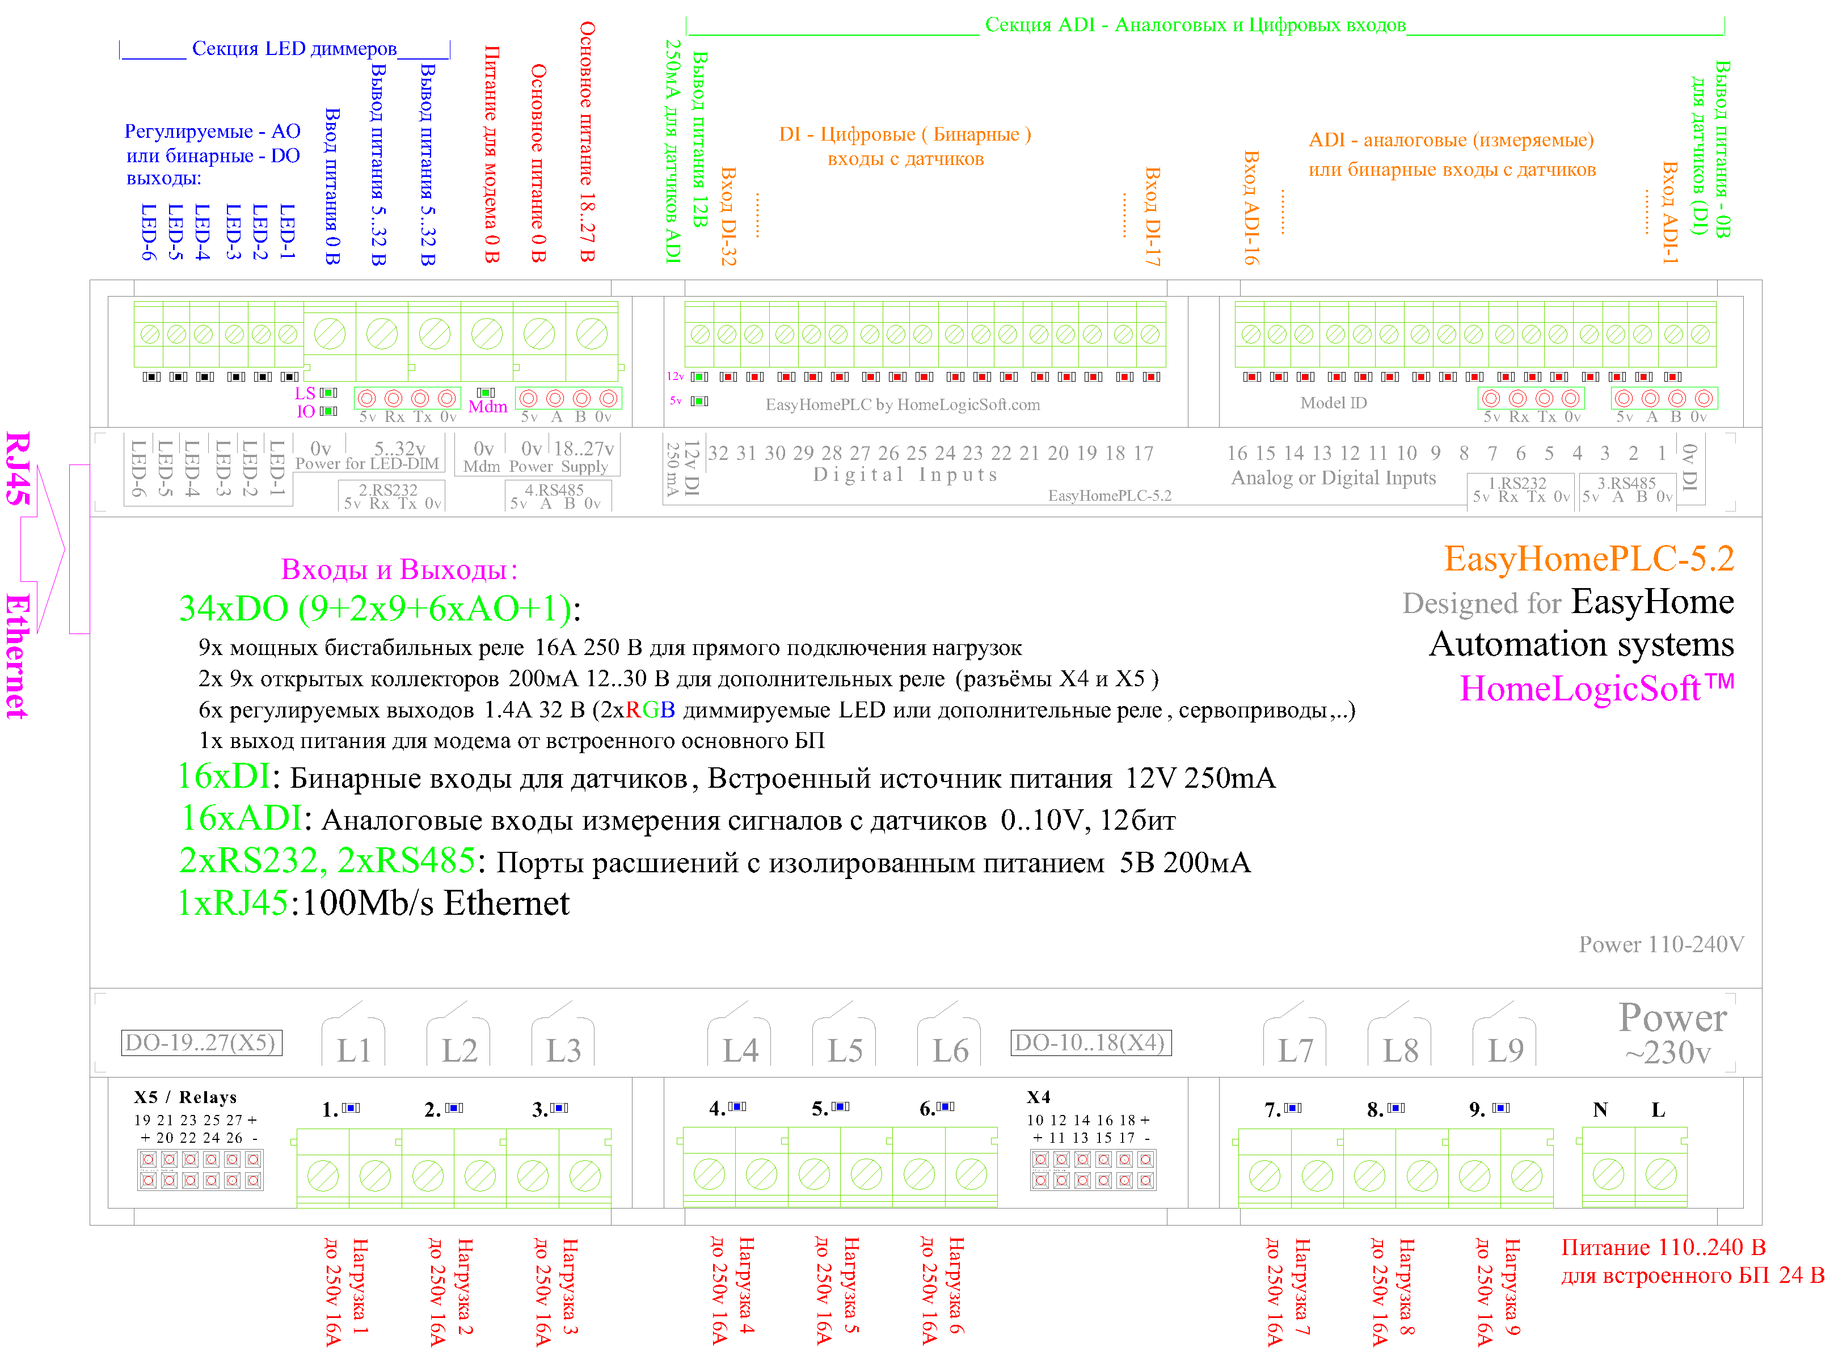

Рисунок 1 – клеммы контроллера

В разъём Ethernet, находящийся на левом торце корпуса контроллера, подключите кабелем к роутеру или коммутатору.
Индикатор обмена I/O - мигает с периодом 2 секунды (1+1) без связи с интерфейсом. Если подключен интерфейс EasyHome, то делает короткие вспышки (0.2 вкл+0.3 выкл) по количеству подключенных интерфейсов и паузу 1 сек.
Светодиоды 12v и 5v должны постоянно гореть, I/O – мигать, при нормальной работе.

Подключение интерфейса к контроллеру EasyHomePLC
Запустите инженерный интерфейс EH_Installer (скачайте с сайта с раздела Поддержка https://homelogicsoft.com/ru/podderzhka/ версию для Windows, распакуйте архив и запустите файл EasyHome.exe). Убедитесь, что он подключился к ПЛК (Программируемый Логический Контроллер) по исчезновению надписи НЕТ СОЕДИНЕНИЯ на месте системных часов:

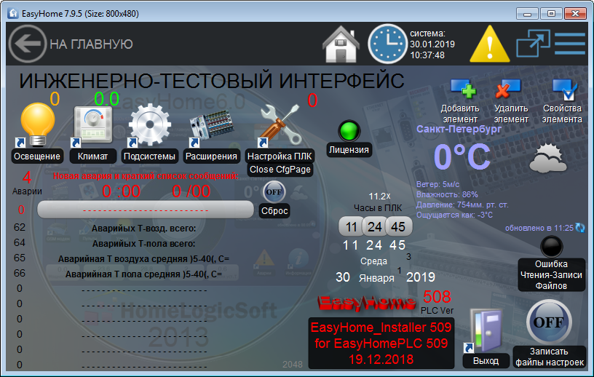
Индикатор связи и системного времени в ПЛК
Вход на страницы конфигурации Входов-Выходов контроллера и сетевых настроек подключения и контроллера.
Версия прошивки контроллера и версия инженерного интерфейса
Запись состояния всех настроек и на flash память контроллера
Рисунок 2 – главное окно инженерного интерфейса EH_Installer_509

По умолчанию контроллер имеет следующие сетевые настройки:
IP адрес устройства: 192.168.1.210 или .212 (Получения IP по DHCP не предусмотрено)
Маска подсети: 255.255.255.0
Шлюз: 192.168.1.1 (Обычно адрес Ethernet-роутера в локальной сети)

Дополнительные настройки связи для интерфейса:
Offset: 0 смещение адресной памяти протокола ModbusTCP внутри контроллера.
IP port: 502 порт, обычно используемый для протокола ModbusTCP.

! Если к контроллеру нет подключения, то необходимо проверить настройки и подключения в интерфейсе: Настройка ПЛК -> кнопка 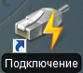, если они изменены, то надо перезапустить интерфейс для переподключения по новым параметрам сети.
! Протестировать Ethernet-связь с контроллером можно командой ping с компьютера с Windows. В меню “Пуск”-> “Выполнить” набираем команду “ping 192.168.1.210” или “...212”. Если сеть настроена, то получаем сообщение и время прохождения пакетов:
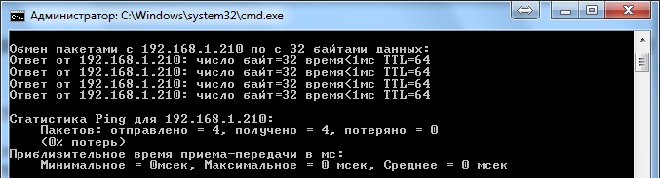
Рисунок 3 – успешная проверка связи с контроллером командой ping

! Если контроллер не обнаруживается командой ping (выводится сообщение «Превышен интервал ожидания...»), тогда проверьте настройки сети на сетевой карте компьютера: IP адрес компьютера должен быть настроен вручную или получен автоматически (от DHCP-сервиса на роутере) в диапазоне 192.168.1.хх, где хх цифра отличная от 210, 212, 0, 1 и от других устройств сети, маска подсети 255.255.255.0.
! Если связь установить не удаётся, то произведите сброс сетевых настроек кнопкой LAN_RST находящейся на процессорной плате под декоративной крышкой (см.Рисунок 4). Длительность нажатия LAN_RST не менее 5с. При нажатии кнопки гаснет индикатор обмена I/O, для подтверждения работоспособности кнопки.
Светодиоды на сетевой карте: зелёный – связь, желтый – данные, красный – питание.

Красный светодиод питания процессорной платы.

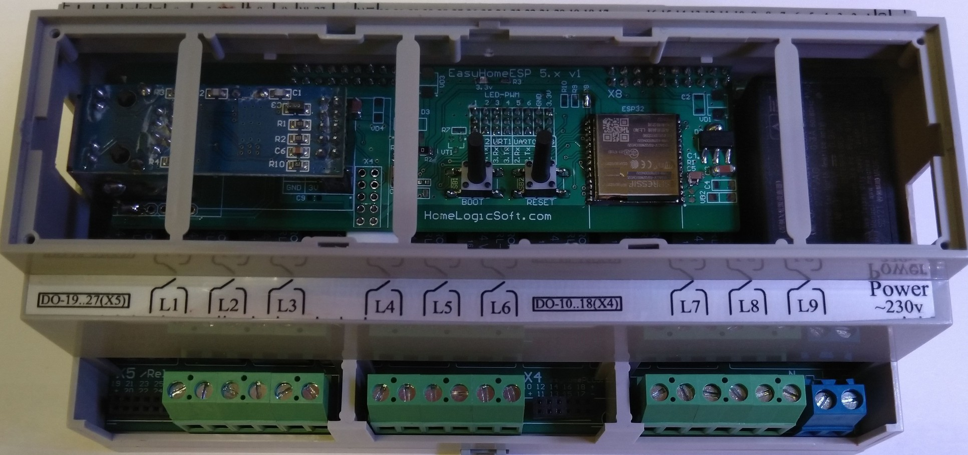
Кнопки смены прошивки
Джамперы выбора RS-портов или PWM-выходов
Кнопка LAN_RST : временно замкнуть 2й и 5й контакт модуля
Рисунок 4 – расположение кнопок и джамперов на плате контроллера.

Системные часы и настройки подключения
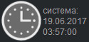

Система имеет часы реального времени и календарь, для реализации действий, зависящих от времени, но не имеет встроенной батареи для поддержания работы часов при отсутствии питания.
Часы синхронизируются автоматически через интернет при включении системы по протоколу реального времени NTP (Net Time Protocol) с серверами:
ntpServers[0] = 088.147.254.232
ntpServers[1] = 093.180.006.003
ntpServers[2] = 085.021.078.023
Далее, при работе, часы синхронизируются раз в сутки. При необходимости можно указать другие сервера для синхронизации времени.

Если доступа к интернет не предусмотрено, то начальная синхронизация часов выполняется с электросчётчика Энергомера по интерфейсу RS485 (при его наличии в системе) или вручную через интерфейс со страницы Подключение :

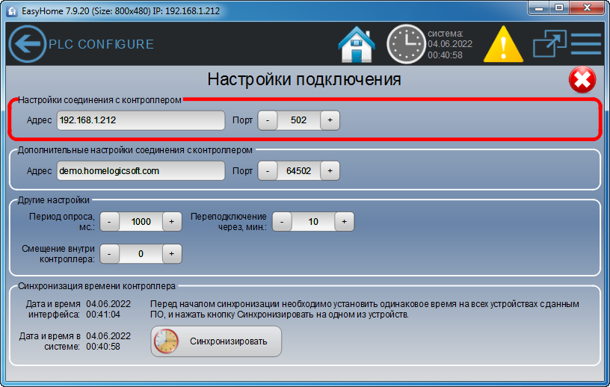
Нажмите для записи текущего времени с ПК интерфейса в контроллер системы
Рисунок 5 – страница настроек IP адреса подключения к ПЛК и синхронизации часов

При этом, в дальнейшем, необходима работа контроллера от ИБП для поддержания непрерывной работоспособности часов при сбоях питания. Можно использовать одновременно питание от сети 220В и питание от низковольтного ИБП 24В (с выходным напряжением 27.0В, подключенным к клеммам Основное Питание).
Часовой пояс (смещение GMT) настраивается на странице общей конфигурации системы: Главная страница -> Настройка ПЛК 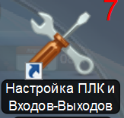 -> Конфигурация встроенных функций 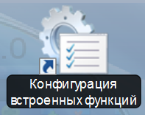 -> 7. Типы тревог и НАСТРОЙКИ 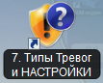 -> Контрол Часовой пояс 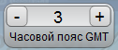.

Для Москвы и Санкт-Петербурга часовой пояс надо указать 3.
! Если часовой пояс указан не верно, то время запуска сцен будет не верное.
! Если часы не установлены, то выполнение сцен по ним не происходит.

Cтраница настроек ПЛК конфигуратора
Войдите на страницу Настройка ПЛК -> Настройки EasyHomePLC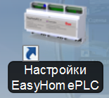 . Вы попадёте на страницу настроек контроллера EasyHomePLC (См. рисунок 6)

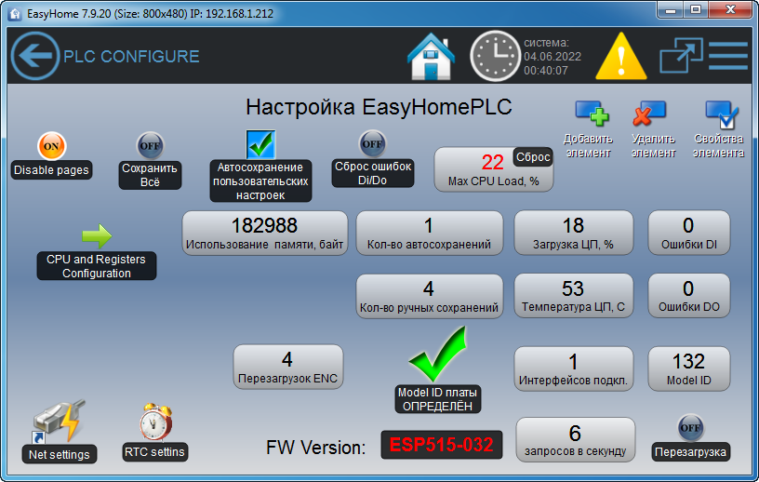
Версия прошивки микроконтроллера

Смена сетевых настроек контроллера
Настройки работы чипа и регистров для данной модели.
Раздел для специалистов!

Настройка NTP серверов для Часов
Рисунок 6 – главная страница конфигурации контроллера

На данной странице расположены следующие параметры и элементы:
Model ID – номер модели, он заложен в схемотехнике устройства, по нему микропрограмма микропроцессора определяет необходимые особенности работы устройства. 131 – силовая плата серии 5.1, 132 – силовая плата серии 5.2
Загрузка CPU – нагрузка на процессор, в норме она составляет от 1 до 50%.
Chip and Registers Configuration - на этих страницах находятся настройки работы портов ввода-вывода чипа и регистров платы расширения. Этот раздел предназначен только для разработчиков.
Температура CPU – температура кристалла микропроцессора должна быть не более 85°C, для срока службы более 10ти лет. Обычно температура не более 65°С.
Ошибки DI и Ошибки DO – счётчик ошибок ввода и вывода данных с регистров, нормальное значение 0. Для гарантии надёжной работы в системе встроен механизм перепроверяющий данные, полученные с выходов и входов. Если это значение не ноль, обратитесь в техподдержку.
Net Settings – изменение IP адреса контроллера.
Кнопка Сохранить Всё (на этой и на главной странице) осуществляет запись настроек программы из оперативной памяти контроллера на энергонезависимую флэш память.
При включении питания системы происходит автоматическое чтение настроек флэш памяти с настройками и конфигурацией входов-выходов.

Назначенные привязки входов и выходов по умолчанию:
При поставке, система ГОТОВА к использованию с предустановленными настройками привязок входов-выходов для контроля освещения:
Входы(32) | Тип сигнала | Назначение | Переменные
ADI N 1..16 | Аналоговый 0..10В (T 0..50C) | Т воздуха – не назначены ! | TempAir/TempPol
DI N 1…32 | Бинарный 0/12В (Сухой контакт) | Выключатели 1..32 кнопочные | Switch [1..32]
Выходы(34)
DO 1..9 | Релейный выход 250В 16А | Группы света 1..9 | Light_NO [ 1…9]
Разъем Х4, X5  DO 10..18, 19..27 | Выход для дополнительного релейного блока L1..9 (или устройств 24В 0.2А) | Группы света 10..27 | Light_NO[10..27]
AO 1..6 (LED) | ШИМ светодиодных лент, 12-36В, 1.5А | Группы света 28..33 с регулированием яркости | Light_Dimmer[28..33]
DO 28 Mdm | DO 24В, 1.5А | Питание модема (порт 1.RS232) | Inv. Modem_Reset
По умолчанию выключатели привязаны к группам света с соответствующим номером и могут быть изменены через пользовательский интерфейс или через инженерный в сводной таблице групп света и привязок.
Для управления этими лампами откройте на интерфейсе страницу освещения :
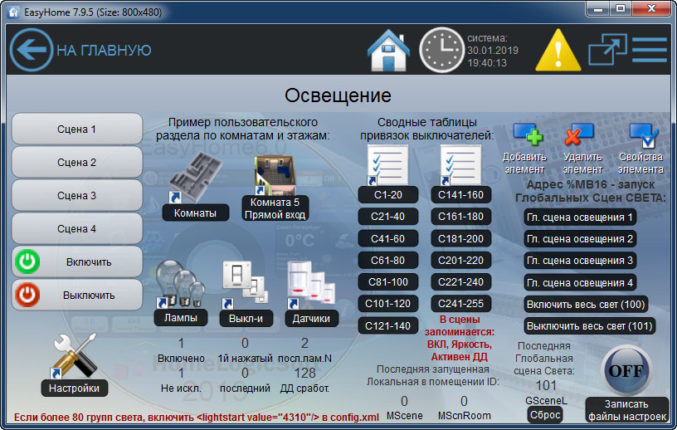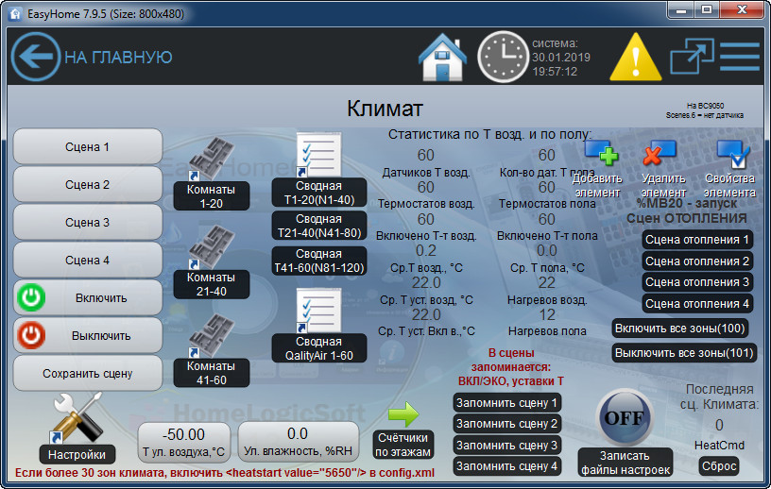
Рисунок 7 – страницы Освещение и Климат
Далее на страницу Лампы  -> Лампы1-60 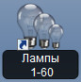 и пользуйтесь контролами Ламп 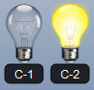. В дальнейшем, можно разместить эти контролы в любом месте данного или нового интерфейса. Для управления диммированием используйте раздел Диммеры 17-24 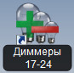.
Для контроля нажатия выключателей откройте раздел Выключатели 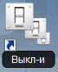. Для создания привязок между выключателями воспользуйтесь разделом Комнаты или Сводные Таблицы.
Для изменения типа выключателей на кнопочные открываем Настройка ПЛК 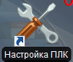 -> Конфигурация встроенных функций 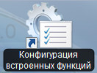 -> 9.Тип Выкл-й 1-127 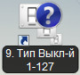 -> включаем данную страницу конфигурации в памяти контроллера нажатием на красный предупреждающий квадрат, и выбираем выключателям подходящий тип сработки: например 0 .
! Если управление Ламп и мониторинг Выключателей и Температур не работает, то необходимо проверить привязки входов-выходов(см. следующий Раздел).
Для мониторинга данных температур с аналоговых входов используйте раздел Климат -> Комнаты 1-20 – для просмотра по комнатам 1..20 или Сводную Таблицу Т1-20.
Для управления нагревателями по данным Климата необходимо задать входные привязки к датчикам температуры воздуха и пола - TempAir1..20 и TempPol1..20. И задать выходные привязки реле или других выходных каналов как AirHeat1..20 или PolHeat1..20 для управления от соответствующих комнат Климата (см.следующий Раздел). Для настройки различных параметров и режимов см. подробную инструкцию EH_Installer5xx_Manual.pdf.

Назначение переменных на Бинарные Входы и Выходы (DI и DO)
Войдите на страницу Настройка ПЛК- > Входы-Выходы в ПЛК и модули расширения 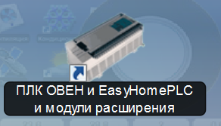.

На странице Назначения DI (Digital Input) задаются входные переменные программы алгоритмов системы EasyHomePLC, в которые поступает информация с физических входов ПЛК. Страница Назначения DO (Digital Output) – для настройки переменных, которые выводятся на физические выходы ПЛК. Частота ввода-вывода данных синхронизирована с основным циклом выполнения программы алгоритмов системы – 10 раз в секунду.

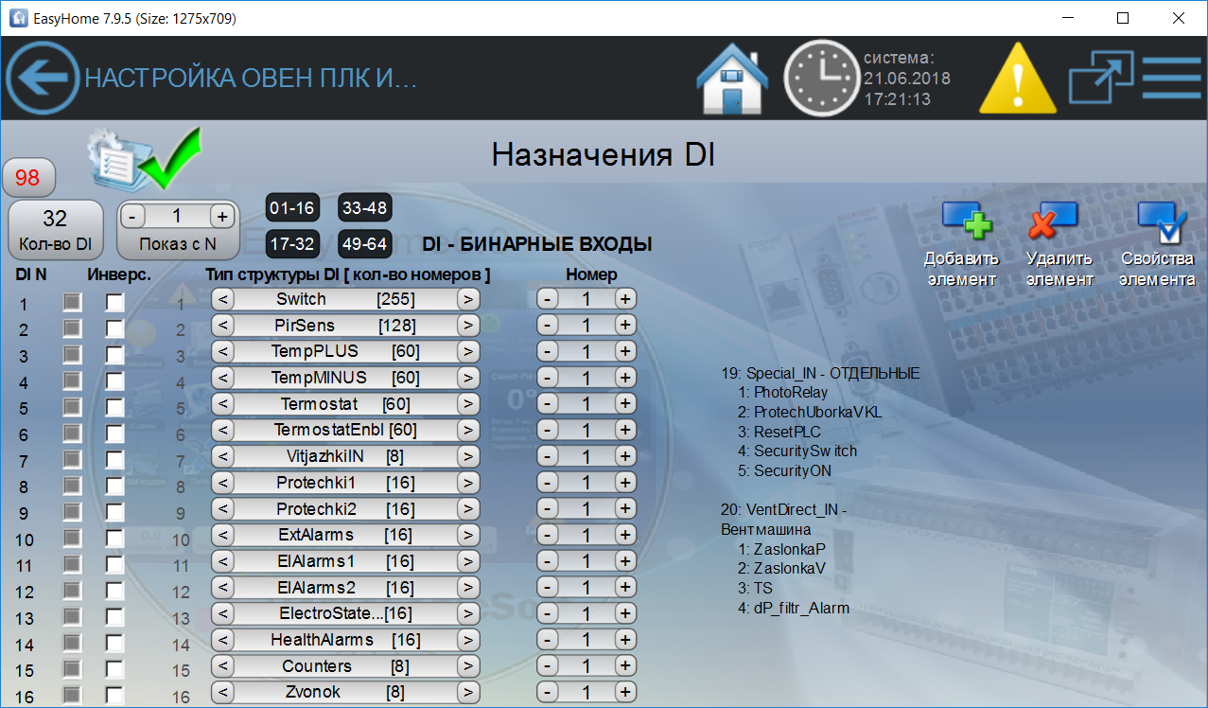
Количество входов DI контроллера и модулей расширения

Текущие состояния входов DI

Подсказка по специальным типам и Индексам переменных входов
Инверсия входного состояния DI

Рисунок 8 – настройка дискретных входов контроллера

Для инверсии входного бинарного сигнала используйте галочку Инверс. Так же, можно использовать эту галочку в качестве эмулятора срабатывания для тестирования и отладки алгоритмов работы.
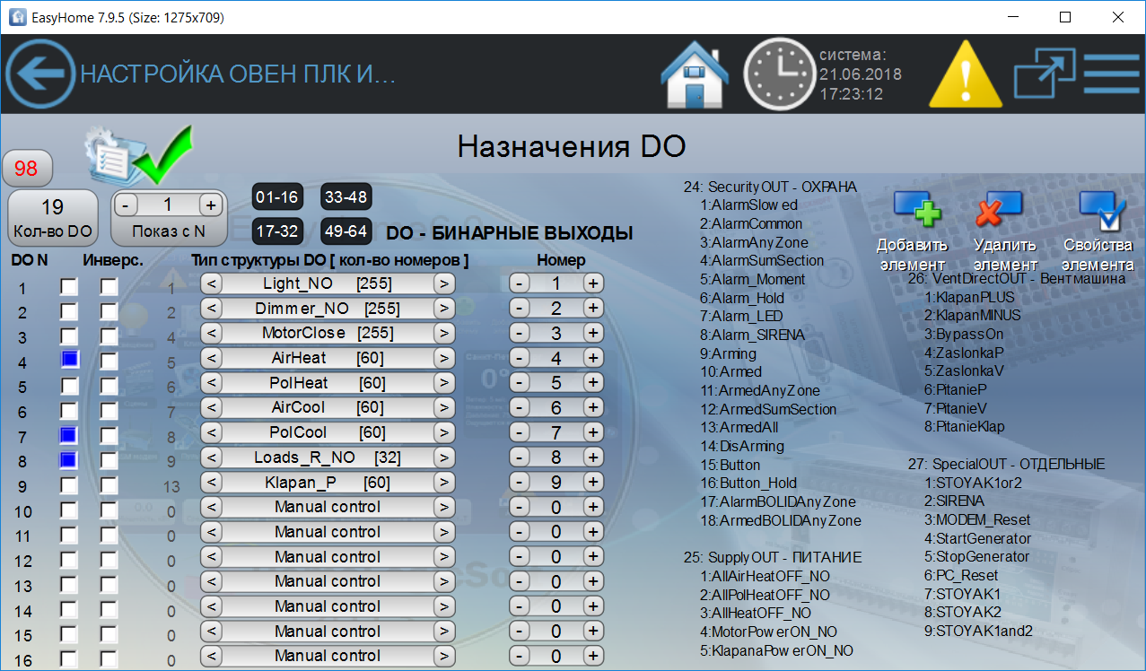
Текущие состояния выходов DO

Количество выходов DO контроллера и модулей расширения

Подсказка по Типам и Индексам переменных выходов

Рисунок 9 – настройка дискретных выходов контроллера

В таблице, для 16ти входов или выходов, происходит их привязка к переменным, которые задаются с помощью Типа переменной – определяет основную группу, и Индекса переменной - определяет номер в массиве или в структуре входных переменных.
Справа находится подсказка с названиями специфических переменных, а в квадратных скобках - количество разрешённых индексов. Более подробное назначение и свойства переменных описано в описании инженерного интерфейса EH_Installer_Manual.pdf.
Для начала конфигурирования необходимо включить соответствующую страницу памяти, нажав на сообщение об этом: “WrongPage! Clickhere…”. После внесения всех необходимых изменений на данной странице, выйдите на предыдущую страницу, нажмите на кнопку Сохранить файлы настроек 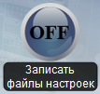.
Если Тип не выбран, то доступно прямое ручное управление путём нажатия на галочку выхода DO.

Назначение переменных на Аналоговые Входы и Выходы
На странице Назначения AI (Analog Input) задаются входные переменные программы алгоритмов системы EasyHomePLC, в которые поступает информация с физических входов ПЛК. Назначения AO (Analog Output) - для настройки переменных, которые выводятся на физические выходы.

Аналоговый сигнал со входов принимается в формате 0-10В и преобразуется в относительный формат 0-100%, который потом отображается в разных местах интерфейса как 0-50С или 0-100С или -50..50С или байтовый вид 0-250 или 0-32768 в зависимости от привязанного типа данных.

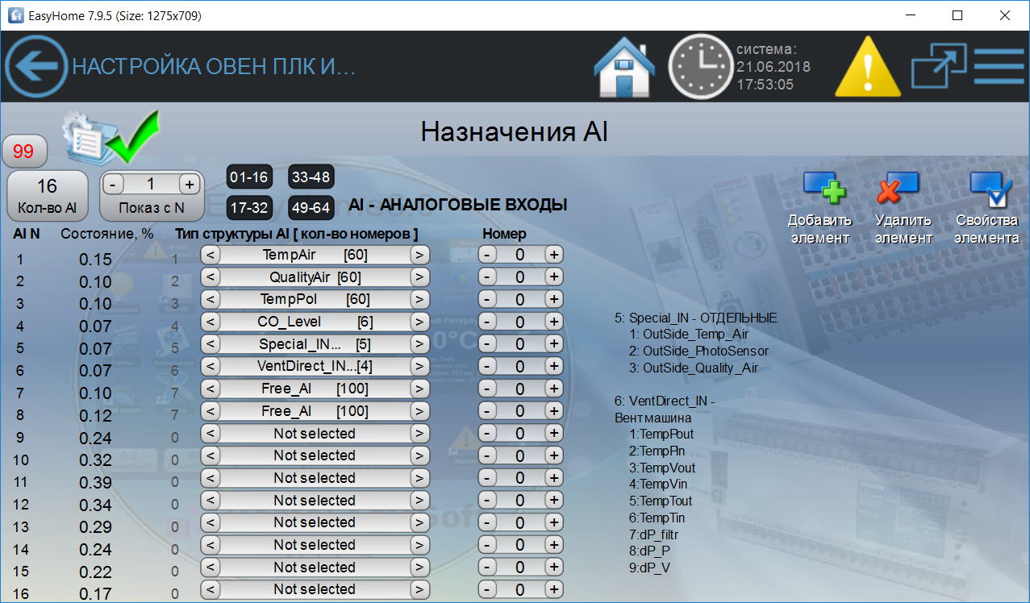
Количество входов AI контроллера и модулей расширения

Текущие состояния входов AI

Подсказка по Типам и Индексам переменных входов
Рисунок 10 – настройка аналоговых входов контроллера

! Первые 16 каналов входов ADI 1..16 - совмещённые бинарные и аналоговые. Сигнал поступает одновременно и в регистры бинарных входов DI 1..16 и в АЦП аналоговых входов AI 1..16. Следует выбрать, как использовать каждый конкретный вход ADI 1..16 и если он используется как аналоговый, то убедиться, что он не используется как бинарный – выбрано “Not selested”. И наоборот.
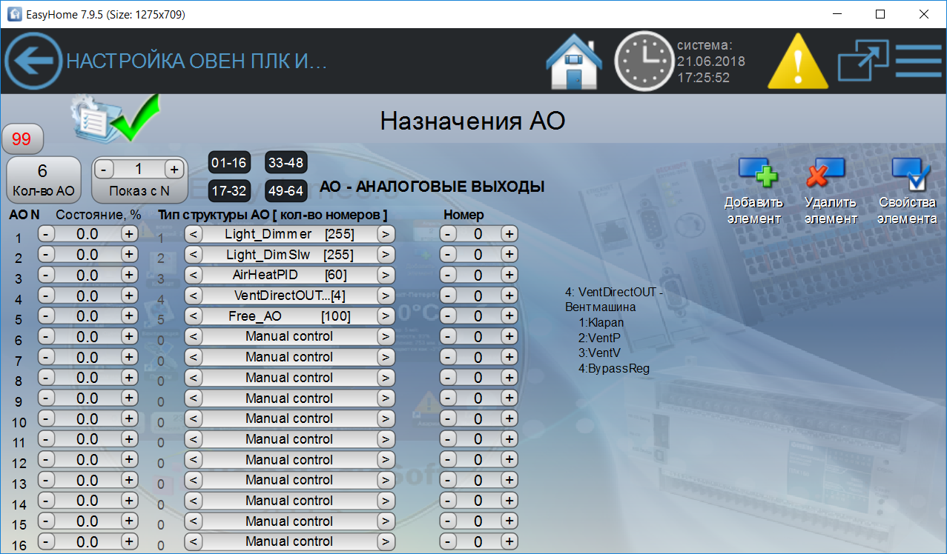
Текущие состояния выходов AO

Количество выходов AO контроллера и модулей расширения

Подсказка по Типам и Индексам переменных выходов
Рисунок 11 – настройка аналоговых выходов контроллера

В таблице, для 16ти входов или выходов, происходит их привязка к переменным, которые задаются с помощью Типа переменной – определяет основную группу и Индекса переменной - определяет номер в массиве или в структуре входных переменных.
Для начала конфигурирования необходимо включить соответствующую страницу памяти, нажав на сообщение об этом: “WrongPage! Clickhere… ”. После внесения всех необходимых изменений на данной странице нажмите на кнопку Сохранить.
После внесения всех необходимых изменений на данной странице, выйдите на предыдущую страницу, нажмите на кнопку Сохранить файлы настроек .
Если Тип не выбран, то доступно прямое ручное управление путём изменения величины сигнала подаваемого на аналоговый выход – нажатием на + или – или вводом числа.
Если необходимо иметь на аналоговом выходе не ШИМ сигнал, а сигнал стандарта 0-10В, то используйте поставляемую в комплекте RC-цепочку для преобразования.

Переназначение портов RS232/485 в Аналоговые или Бинарные Выходы LED 1- 6
В данной версии контроллера недоступно одновременное управление последовательными портами и выходами LED 1-6, для выбора функций микроконтроллера используются джамперы на процессорной плате (см.рис.4):
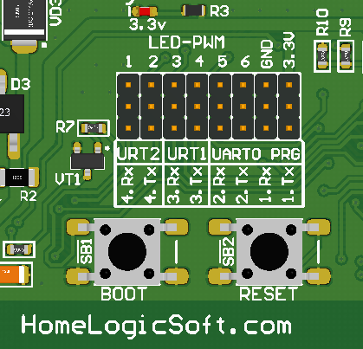
Рисунок 12 – выбор функции выходов портов 3xRS или LED-PWM 1..6

В ряде случаев может быть удобно использование секции ШИМ LED-диммеров не как Аналоговых выходов AO 1..6 , а как Бинарных DO 29..34 . Для этого необходимо поменять настройки работы ЦП в разделе конфигурации регистров ПЛК: Открыть страницу в инженерном интерфейсе Настройка ПЛК -> Настройки EasyHomePLC -> Chip and Registers Configuration -> ESP32 40GPIO config и активировать её нажав на красный квадрат. Изменить функцию указанных портов, нажать Принять, нажать Сохранить, после смены настроек надо перезагрузить ПЛК :
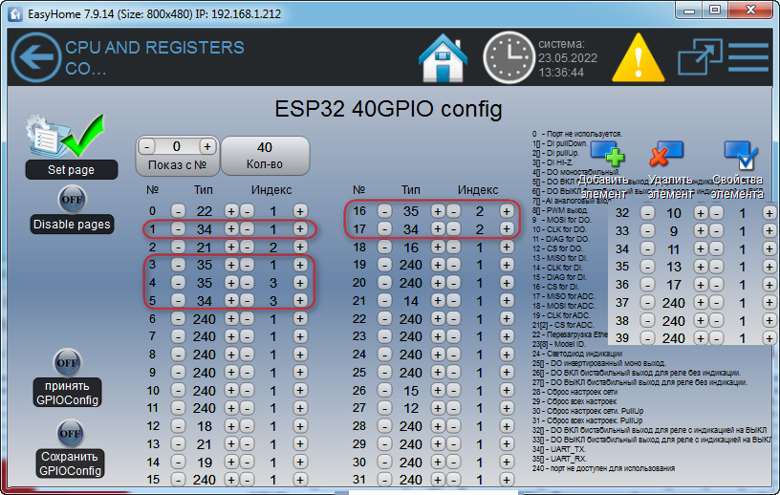
Рисунок 13 – настройка работы выходов как порт RS232 и два RS485 (заводская)

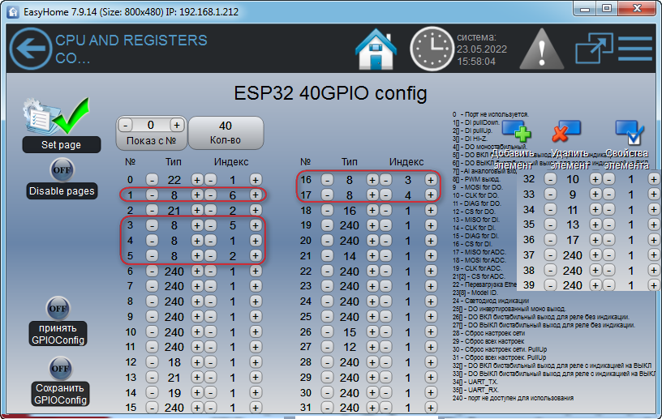
Рисунок 14 – настройка работы выходов как LED-PWM 1..6

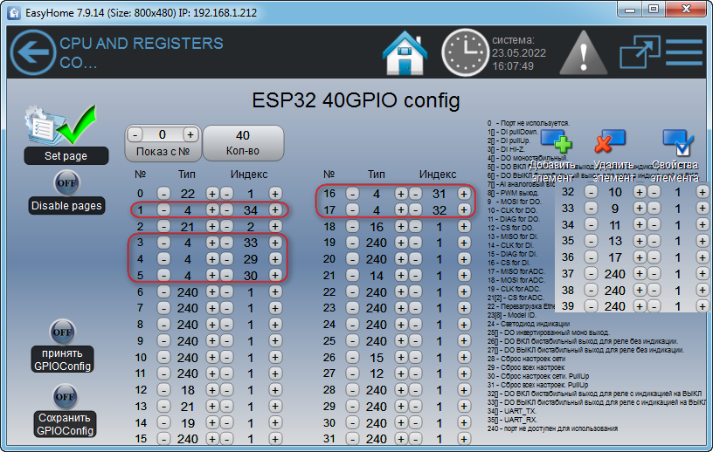
Рисунок 15 – настройка работы выходов как бинарные DO 29..34

Файловая система
Для просмотра и резервного копирования файлов конфигурации и настроек текстов СМС, находящихся во встроенной флешь памяти микроконтроллера, через Ethernet соединение используется программа-утилита EasyHomeFileManager.exe :
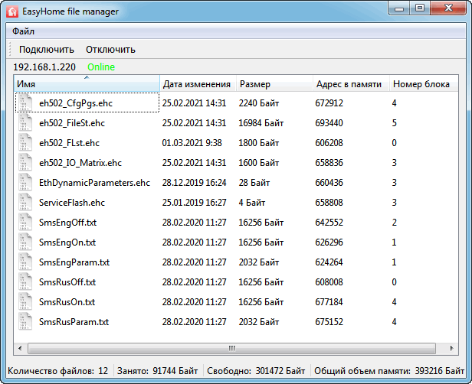

Файлы копируются в микроконтроллер с помощью операции Drag-and-Drop. Копируются из микроконтроллера или удаляются через контекстное меню.
Файлы SMS_eng.txt и SMS_rus.txt содержат тексты СМС для работы GSM-модема и могут редактироваться под нужды конкретной реализации с помощью текстового редактора:
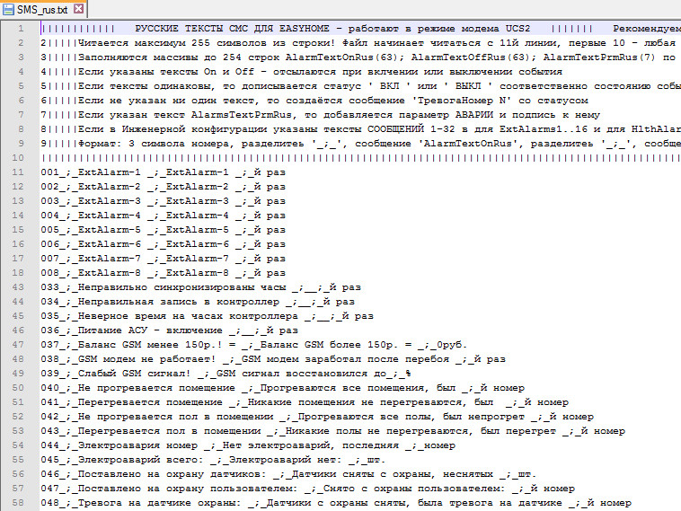

После копирования файлов SMS_rus.txt и SMS_eng.txt в контроллер они распакуются в 6 внутренних файлов СМС при перезагрузке или нажатии кнопки ReadFiles в разделе SMS-тексты в инженерном интерфейсе, и исходные удаляться. Но можно копировать и редактировать эти 6 файлов вручную.
Другие файлы в бинарном формате *. bin и не подлежат ручному редактированию.

Прошивка микропрограммы ПЛК
Программное обеспечение интерфейса EasyHome и микроконтроллера EasyHomePLC постоянно совершенствуется и расширяет функциональность, в некоторых случаях может потребоваться обновить имеющуюся программу микроконтроллера. Для этого используется любой адаптер вывода порта RS232 с ПК со соответствующим драйвером и следующее ПО для Windows:
- EspRFTestTool_v2.8_Manual.zip – программа прошивки микроконтроллеров Espressif
- EhPlcE_xxx.bin– прошивка системы EasyHomePLC для микроконтроллера
- bootloader.bin и partitions.bin – загрузчик и файловая система для EasyHome
Для выполнения перепрошивки выполните следующие шаги
- Нажмите Сохранить конфигурацию 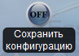 на Главной странице конфигуратора в инженерном интерфeйсе EH_Installer для записи текущего состояния и всех настроек в файлы конфигурации на встроенной флешь памяти.
- Скопируйте из контроллера файлы конфигурации и настроек с помощью Eh_plc_file_manager.exe на компьютер.
- Установите два джампера UART0 PRG на порт RS232-1 (стоит по умолчанию) или RS232-2
- Подключите переходник USB-RS232 к ПК и установите его драйвер при необходимости.
- Запустите программу прошивки EspRFTestTool_v2.8_Manual.exe, выберите Tool
-> DownloadTool и настройте поля согласно скриншоту:
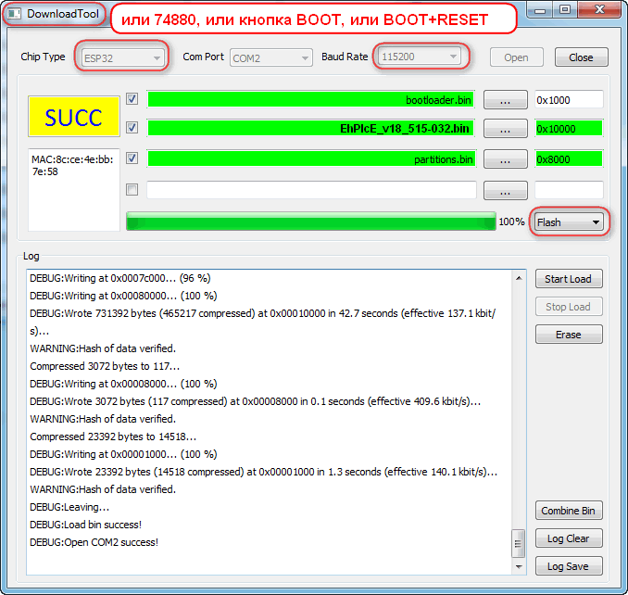

- Нажмите Open и StartLoad в программе прошивки, а на процессорной плате зажмите кнопку boot и щелкните reset для перевода микроконтроллера в режим прошивки, отпустите кнопки.
- Должна начаться прошивка микроконтроллера, через несколько секунд процесс завершится и появится знак SUCC на жёлтом фоне.
- Отключите программатор и перезагрузите контроллер.

- Если во время прошивки произошёл сбой, то проверьте USB кабель, отключите другие USB устройства от ПК, перезагрузите компьютер с Windows. Повторите перепрошивку.

- Новая прошивка успешно запущена в работу. Файлы конфигурации и настроек системы, находящиеся в контроллере, при этом не должны быть повреждены. В противном случае используйте резервную копию этих файлов на ПК для копирования обратно в ПЛК утилитой Eh_plc_file_manager.exe.

- Если с прошивкой приложены дополнительные файлы внутренних преднастроек или надо восстановить скопированные ранее из контроллера файлы, то:
- Выключить АВТОСОХРАНЕНИЕ в настройках ПЛК EasyHomePLC
- Cкопируйте файлы в ПЛК с ПК через Eh_plc_file_manager.exe
- Нажать RESET на плате или кнопку в интерфейсе или перезагрузить питание.
- контроллер перезапуститься в работу с новыми файлами конфигурации.

Настройка калибровки АЦП аналоговых входов
Заводская калибровка Аналоговых входов имеет низкую точность - около 5%. При применении аналоговых датчиков рекомендуется произвести калибровку измеряемого напряжения с помощью мультиметра: Необходимо подать напряжение на вход ADI-1 в диапазоне 3..9В (например с датчика Т комнатной – около 5В). Открыть страницу в инженерном интерфейсе Настройка ПЛК -> Настройки EasyHomePLC -> Chip and Registers Configuration -> AdcRegConfig и активировать её нажав на красный квадрат:

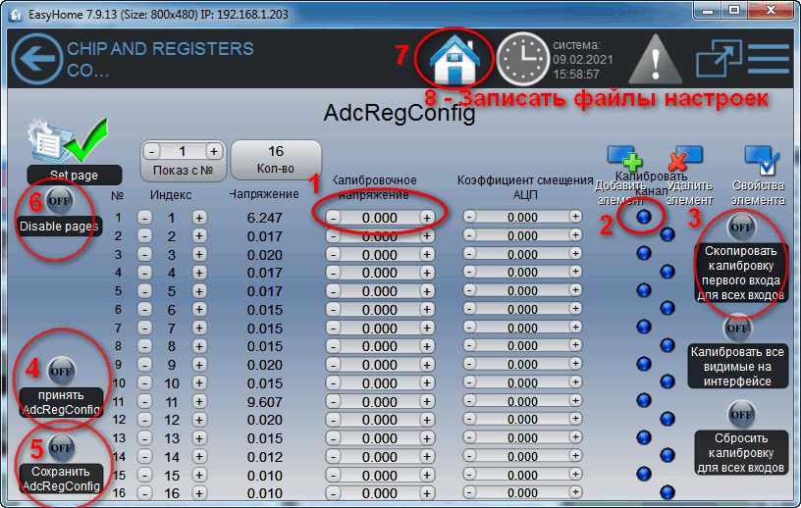
Рисунок – страница настройки АЦП
- Измерить напряжение на входе и ввести его в графу “калибровочное напряжение”
- Нажать синюю кнопку "Калибровать Канал" (значение измеряемого напряжения сравняется)
- Нажать "Скопировать калибровку первого входя для всех входов"
- Нажать "Принять AdcRegConfig"
- Нажать "Сохранить AdcRegConfig"
- Нажать "Disable pages"
- Выйти на главную страницу
- Нажать "Записать файлы настроек"
Калибровку каждого канала производить отдельно не требуется, так как разброс между каналами обычно составляет не более 1%.

Частые вопросы по электротехнической части контроллера
Вопрос | Ответ
1) 05.2017  Почему выходы диммера LED всего на 1.5А ? | - Он маленький по размерам и по ширине дорожек, зато может служить задатчиком для повторителя любой мощности, которые представлены на рынке в изобилии и не дорого.  - Вместо мощных транзисторов, которые обычно применяются в LED димерах, в EasyHomePLC стоят интеллектуальные транзисторные ключи имеющие защиту от КЗ и от перегрева.
2) 05.2017  Можно ли подключить диммер управляемый сигналом 0-10В ? | - Можно: подайте на питание LED-диммера 12В от соседней секции для датчиков и используйте RC цепочку ( ~ 10 кОм, 220мкФ). Или 24В и RC цепочку https://homelogicsoft.com/ru/ftp/PWM-Analog_RC-converter.png . Помните, что у выходов LED-диммера ОБЩИЙ – клемма “+ питания”, и сигналом 0-10В можно управлять только отдельно стоящими диммерами, многоканальными не получится.
3) 01.2019  В контроллере всего 9 релейных выходов? | - Да, именно встроенных релейных выходов 9, это мощные реле Omron рассчитанные на 16А тока при 250В, их можно использовать для мощных нагрузок.  - Дополнительно есть разъём X4 и X5 для подключения блоков по 9 дополнительных реле размером так же 9 DIN мест, так же на 16А 250В.  - К разъёмам X4 и X5 можно подключить любые реле или контакторы с током потребления катушкой до 0.2А 24В, но аккуратно, так как на X4 и X5 нет зашиты от КЗ. Гнезда X4 и X5 2х6 штырей с шагом 2.0мм.  - 6 выходов LED диммера можно использовать так же в качестве DO для подключения реле, контакторов, приводов.  - Есть выход на питание модема, который можно переназначить на бинарное управление любой другой нагрузкой, например Реле или контактором.  ИТОГО получается 34 выходов на один ПЛК.
4) 05.2017  Можно ли подключить ИБП на 24В? | - Можно, до 27.0 В – просто на клеммы “Основное питание”. Внутренний блок тогда не будет работать (пока напряжение на входе более 24В или на клеммах “Питание 230В” нет напряжения более 110В.)
5) 05.2017  Так первые 16 входов аналоговые или цифровые? | - Они работают одновременно на быстрый регистр ввода бинарных сигналов и на чуть менее быстрый АЦП. Где использовать – решается в таблице привязок к входам-выходам.
6) 05.2022  Каков срок службы устройтсва? | - В EasyHomePLC созданы все условия для долгого срока службы - лучше, чем требует производитель компонентов для срока службы более 10ти лет. Нет электролитических конденсаторов. Все цепи защищены от наводок супрессорами и диодными ограничителями напряжений.
7) 05.2017  Что делать, если систему надо снять, когда весь ремонт закончен? Какой запасной вариант? | - Так как корпус контроллера или блока реле занимает 9 DIN мест и имеет 9 силовых реле, то они могут быть заменены импульсными реле или обычными реле для прямого управления нагрузкой от выключателя. Что обеспечивает возможность "снятия” системы.  - Можно заменить ПЛК EasyHomePLC на другой – ОВЕН ПЛК, Beckhoff,.. но если запасного пространства в щит нет, то могут понадобится более дорогие тонкие реле.  - Можно заменить оборудование на любое беспроводное.

Вопрос | Ответ
8) 011.2018  На какой объект ориентирована система? | Контроллер EasyHomePLC:  - содержит 32 входа и 34 выхода  - может расширяться модулями вводов-выводов ОВЕН до 10ти штук, рекомендуется ограничиваться двумя-тремя модулями расширения по 32 канала для управления освещением для сохранения задержки ввода-вывода менее 1 сек.  - Может работать в кластерном сопряжении по локальной сети Ethernet с такими же контроллерами, до 10ти штук, рекомендуется ограничиваться 2мя-3мя контроллерами.  В ИТОГЕ получаем рекомендованную систему примерно на 192 входа и 171 выход.
9) 05.2017  Чем система EasyHome лучше KNX и подобных специализированных? | - Она проще и дешевле  - Работоспособность всех компонентов легко проверить с помощью мультиметра и так же легко заменить, без настройки новых компонентов через специальное ПО  - Основана на компонентах и стандартах применяемых в промышленной автоматики  - Имеет СВОЙ свободно-настраиваемый графический интерфейс EasyHome работающий по открытому протоколу ModbusTCP. Работает под любой ОС без пересборок, легко конструируется инженером/ (продвинутым заказчиком) прямо на объекте. (см.примеры)  - Все алгоритмы в контроллере уже запрограммированы и требуют минимальных настроек при установке – указать какие выключатели и датчики какого типа и за что отвечают и т.д. При необходимости несистемных задач применяется раздел свободных функций. (см.инструкцию)
10) 05.2017  Чем контроллер EasyHomePLC лучше, чем Beckhoff CX или ОВЕН ?  (на которых так же работает система EasyHome) | - Компактнее – корпус занимает только 9 DIN мест, в котором есть 9 силовых реле по 16А, и 25 транзисторных выходов. А стандартный по высоте корпус влезает в любой щиток.  - Имеет встроенные блоки питания 24В, 12В, 5В необходимые для функционирования системы и датчиков без установки дополнительных корпусов.  - Набор клеммных колодок оптимизирован под удобство электрика и требует минимум дополнительных приспособлений для коммутации проводки.  - Потребление всего 4 Ватта, так как применены бистабильные реле потребляющие энергию только на переключение.  - Расширяется через локальную сеть такими же контроллерами.  - Программа процессора работает напрямую на встроенном коде. Исключив промежуточные уровни ОС (операционной системы), CoDeSys (среда программирования) и LIBs (библиотеки производителя аппаратной части) мы получили бОльшую надёжность и производительность на более экономичном процессоре.

11) 05.2017  Какова защита канала управления между интерфейсом и контроллером? | - В системе используется статический пароль для разрешения контроллеру принимать запросы, он прописан в интерфейсе, т.е. должен быть запущен интерфейс с верным паролем.  - Так же рекомендуется использовать не 502й порт (по умолчанию для ModbusTCP), а другой в редко используемом диапазоне 60000 – 65535.  - Есть встроенный фильтр по MAC, что эффективно в локальных сетях.
12) 05.2018  Как обеспечить абсолютную защиту системы Умного Дома от внешних вмешательств? | - Основным барьером защиты локальной сети дома является РОУТЕР, ограждающий внутреннюю сеть от внешних запросов.  - Не получайте от провайдера фиксированного внешнего IP для удобного подключения интерфейса к системам Дома, так как это такое же удобство для атак из Ethernet  - Для удалённого доступа используйте один из следующих вариантов:  - Виртуальная сеть VPN Дома и Вашего мобильного устройства через облачный сервис  - Планшет с Android находящийся в Доме и ПО удалённого рабочего стола, например AirDroid  - Сервис-ПК с Windows в Доме и ПО удалённого рабочего стола, например TeamViewer, AmmyAdmin, GoogleChrome RemoteDesktop.
13) 05.2022  Как Вы планируете улучшить удобство подключения к системе Умного Дома через глобальную сеть Ethernet? | - Разработываем протокол с шифрованием ModbusTCP-S16 для абсолютно безопасного использования голбальных IP-адресов.  - Разработываем Облачный Сервер-Шлюз EasyHomeCloud

